Universidad del Valle de Guatemala  
Análisis de Sistemas

**Avance #2: Modelación del negocio**

* Se describe el negocio de la forma en que se realizan hoy en día los procesos
* Se elabora el diagrama de casos de uso del negocio
* Se elabora la descripción general de todos los casos de uso del negocio
* Se presenta el diagrama de actividad de al menos un caso de uso del negocio.

**Descripción del negocio**

El proceso a automatizar es la obtención de información de las rutas y horarios de los buses del Colegio Americano, así como la manera de determinar si un bus ya pasó por alguna parada. También que una persona pueda saber sobre cambios en horarios y las rutas de una manera rápida y accesible

Actualmente si una persona desea conocer qué ruta le conviene tomar y proceder a obtener el derecho de la ruta, debe hacer lo siguiente: ir a la oficina de transportes del CAG; recibe un fólder con todas las rutas y horarios, buscar en este documento la que mejor se adecúe al destino y horario, ir a secretaría para pedir tickets, ir a pagar al Banco Industrial, ir con el comprobante a la Oficina de cuentas por cobrar de la UVG y aquí se recibe el talonario de tickets.

Luego, para canjear el boleto debe estar 5 minutos antes, ya sea en el Colegio Americano o en la parada donde pasa el bus, tener el ticket en la mano y entregarlo al chofer cuando se suba al bus. Si se desea conocer si el bus ya pasó por una parada, se debe llamar al CAG, preguntar por el bus y esperar a que la oficina confirme la ubicación.

**Diagrama de casos de uso**

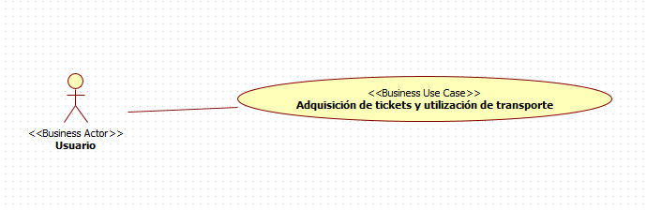

**Descripción general de casos de uso**

|  |  |
| --- | --- |
| **Caso de Uso del Negocio** | Adquisición de tickets y utilización de transporte |
| **Usuarios** | Pilotos, Estudiantes, Personal UVG/CAG |
| **Resumen** | Al inicio el usuario necesitado de transporte se acerca a la secretaría de la UVG para obtener información del proceso que hay que seguir para utilizar el transporte que proporciona el CAG. Luego de este proceso, la secretaria envía un cargo a la cuenta del estudiante o a la del personal para que sea pagado en el banco BI próximo a la secretaria. Después de hacer el pago en el banco, se presenta el recibo del y se es entregado de parte de secretaria un talonario de tickets para hacer uso del autobús. Seguido a la adquisición de los tickets, hay que ir a obtener información de las rutas y los lugares en donde pasara cada ruta para decidir qué bus tomar y a qué hora tomarlo. Finalmente hay que obtener la información del horario y las rutas que toma en la mañana para tomar el bus de venida a la universidad. |
| **Caso de usos asociados** | ninguno |

**Diagrama de actividades**

